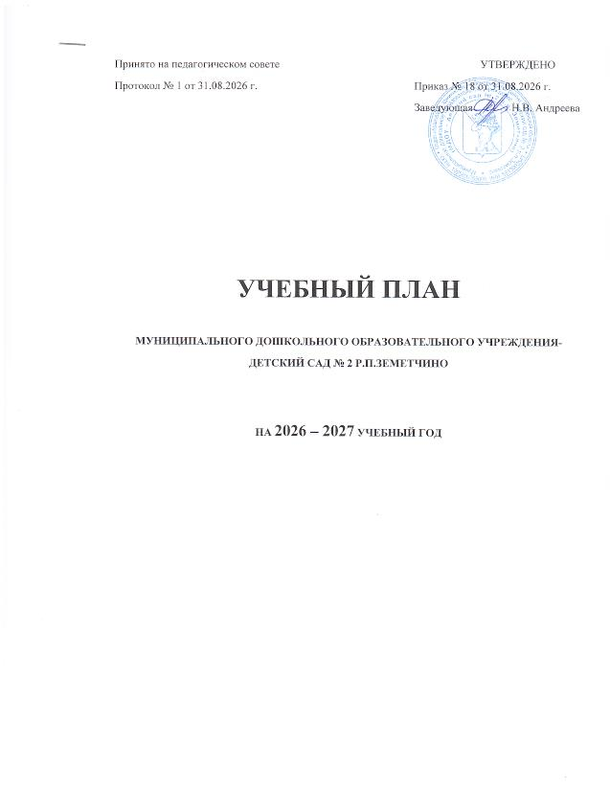

ПОЯСНИТЕЛЬНАЯ ЗАПИСКА К УЧЕБНОМУ ПЛАНУ
2026-2027 учебного года
Нормативно - правовая база для составления учебного плана:
- Федеральный закон Российской Федерации от 29 декабря 2012 г. N 273-ФЗ "Об образовании в Российской Федерации".
- Приказ Министерства образования и науки РФ от 30 августа 2013 г. № 1014
"Об утверждении Порядка организации и осуществления образовательной деятельности по основным общеобразовательным программам - образовательным программам дошкольного образования".
- СП 3.1/2.4.3598-20 "Санитарно-эпидемиологические требования к устройству, содержанию и организации работы образовательных организаций и других объектов социальной инфраструктуры для детей и молодежи .
- Письмо Министерства образования и науки Российской Федерации от 31.05.2007 №03-1213 « О методических рекомендациях по отнесению дошкольных образовательных учреждений к определённому виду».
- Приказ Минобрнауки России от 17.10.2013 N 1155 "Об утверждении федерального государственного образовательного стандарта дошкольного образования"
-Письмо комментарии к ФГОС дошкольного образования» Министерства образования и науки Российской Федерации от 28.02.2014г.№08-249
- Устав Муниципального дошкольного образовательного учреждения –детский сад №2 р.п. Земетчино (далее МДОУ),

Общая информация
Учебный план МДОУ- детский сад №2 р.п. Земетчино на 2025 – 2026 учебный год является нормативным актом, устанавливающим перечень образовательных областей и объём учебного времени, отводимого на проведение непрерывно - образовательной деятельности.
Основными задачами учебного плана непрерывной образовательной деятельности являются:
1. Регулирование объема образовательной нагрузки.
2. Реализация Федерального государственного образовательного стандарта к содержанию и организации образовательного процесса в МДОУ.
3. Введение регионального компонента в образовательный процесс ДОУ.
Учебный план содержит в себе пояснительную записку, таблицы с указанием учебных часов, график (планирование) организованная - образовательной деятельности (ООД), примечания о работе с детьми в организованной образовательной деятельности, годовой календарный учебный график. Учебный план является основным документом, определяющим количество ООД на изучение дисциплин базового компонента и компонента дошкольного образовательного учреждения, устанавливает максимальную нагрузку воспитанников.
Учебный год начинается с 1 сентября и заканчивается 31 мая. Детский сад функционирует в режиме пятидневной рабочей недели.
В 2026-2027учебном году в ДОУ 2 разновозрастных общеразвивающих групп.
первая разновозрастная группа :от 2-3 лет; 3-4 лет;
вторая разновозрастная группа :от 4-5лет; 5-6 лет;

Педагогический коллектив МДОУ детский сад №2 р.п. Земетчино в 2026 – 2027учебном году работает с использованием следующих программ и технологий:
Обязательная часть:
1. Рабочая программа воспитания (далее – Программа) является обязательной частью основной образовательной программы дошкольного образования Муниципального дошкольного образовательного учреждения детского сада № 2 р.п. Земетчино (МДОУ - д/с №2 р.п. Земетчино ). Программа обеспечивает реализацию Федерального закона от 31 июля 2020 года № 304-ФЗ «О внесении изменений в Федеральный закон «Об образовании в Российской Федерации» по вопросам воспитания обучающихся». При составлении Программы воспитания использованы «Примерная рабочая программа воспитания для образовательных организаций, реализующих образовательные программы дошкольного образования» (одобрена решением Федерального учебно-методического объединения по общему образованию Министерства просвещения России (протокол от 01 июля 2021 года № 2/21), «Стратегия развития воспитания в Российской Федерации на период до 2025 года», федерального государственного стандарта дошкольного образования.
Структура Программы включает три раздела – целевой, содержательный и организационный, в каждом из них обязательная часть и часть, формируемая участниками образовательных отношений
Обязательная часть включает 60% от общей нагрузки, а часть, формируемая участниками образовательных отношений: обеспечивает вариативность образования и расширение области образовательных услуг для воспитанников. Парциальные программы, авторские технологии являются дополнением к рабочей программе воспитания МДОУ и составляют не более 40% от общей образовательной нагрузки.
2. Адаптированная образовательная программа дошкольного образования на основе ФГОС ДО для детей дошкольного возраста с расстройствами аутистического спектра.
В части, формируемой участниками образовательных отношений по приоритетному направлении МДОУ используются региональные материалы:
-Парциальная образовательная программа «История Пензенского края как средство развития личности ребёнка дошкольного возраста» под общей редакцией доцента Е.Ф.Купецковой, Пенза, ГАОУ ДПО ИРР ПО, 2022г.
- Методическое пособие «Дошкольникам о народной культуре Пензенского края» в 2 частях, под общей редакцией доцента Е.Ф.Купецковой, Пенза, ГАОУ ДПО ИРР ПО, 2023г.
- Методическое пособие: «Литературное наследие Пензенского края – дошкольникам» под общей редакцией доцента Е.Ф.Купецковой, Пенза, ГАОУ ДПО ИРР ПО,2023г.
Образовательная нагрузка определена с учетом необходимого требования - соблюдение минимального количества обязательной образовательной деятельности на изучение каждой образовательной области, которое определено в инвариантной части учебного плана, и предельно допустимая нагрузка.
В учебный план включены пять образовательных областей в соответствие с ФГОС ДО, обеспечивающие: - познавательное - речевое - социально-коммуникативное - художественно-эстетическое - физическое развитие
Основная работа по образовательным областям «социализация», «труд», «безопасность», а также конструктивно – модельная деятельность и чтение художественной литературы предполагается за рамками обязательной образовательной деятельности.
При составлении учебного плана учитывались следующие принципы: - принцип развивающего образования, целью которого является развитие ребенка - принцип научной обоснованности и практической применимости;
- принцип соответствия критериям полноты, необходимости и достаточности;
- принцип обеспечения единства воспитательных, развивающих и обучающих целей и задач процесса образования дошкольников, в процессе реализации которых формируются знания, умения, навыки, которые имеют непосредственное отношение к развитию дошкольников;
- принцип интеграции образовательных областей в соответствии с
возрастными возможностями и особенностями воспитанников, спецификой и
возможностями образовательных областей;
- комплексно-тематический принцип построения образовательного процесса;
- решение программных образовательных задач в совместной деятельности взрослого и
детей и самостоятельной деятельности детей не только в рамках непрерывно -
образовательной деятельности, но и при проведении режимных моментов в
соответствие со спецификой дошкольного образования;
- построение обязательного образовательного процесса с учетом возрастных
особенностей дошкольников, используя разные формы работы.
Количество и продолжительность обязательной образовательной деятельности устанавливаются в соответствии СП 3.1/2.4.3598-20 "Санитарно-эпидемиологические требования к устройству, содержанию и организации работы образовательных организаций и других объектов социальной инфраструктуры для детей и молодежи .
Согласно графику в группе раннего возраста (2-3г) проводятся - 10 занятий, в младшей группе (3-4г) - 10 занятий, в средней группе (4-5л) -10 занятий, в старшей (5-6л) -13 занятий, в подготовительной (6-7л) -14 занятий.
Фактический объём недельной нагрузки для детей не превышает максимально допустимого.
Продолжительность непрерывной непосредственно образовательной деятельности для детей (2-3л) – не более 10 минут,(3-4л) – не более 15 минут,(4-5л) – не более 20 минут, (5-6л) – не более 25 минут, (6-7л) – не более 30 минут.
Максимально допустимый объем образовательной нагрузки в первой половине дня в младшей и средней группах не должен превышать 30 и 40 минут соответственно, а в старшей и подготовительной группах - 45 минут и 1,5 часа соответственно В середине времени, отведённого на непрерывную образовательную деятельность, воспитатели проводят физкультминутку. Перерывы между периодами непрерывной образовательной деятельности – не менее 10 минут.
Организация жизнедеятельности МДОУ предусматривает, как организованные педагогами совместно с детьми формы детской деятельности, так и самостоятельную деятельность детей. Режим дня и расписание организованной образовательной деятельности соответствуют виду и направлению МДОУ.
Образовательные  области | Модули | 1 разновозрастная группа |  |  |  |  | 2 разновозрастная группа
Образовательные  области | Модули | 2-3г |  |  | 3-4г |  | 4- 5л |  | 5-6 л.
Образовательные  области | Обязательная часть программы.
Познавательное  развитие | ФЭМП | - |  |  | 1 |  | 1 |  | 1
Социально-коммуникативное развитие | Интегрируется со всеми образовательными областями
Речевое  развитие | Развитие речи | 1 |  |  | 1 | 1 |  |  | 1
Речевое  развитие | Художественная  литература | Реализуется в совместной деятельности  в ходе режимных моментов
Художественно-эстетическое развитие | Конструирование | Реализуется в совместной деятельности  воспитателя с детьми
Художественно-эстетическое развитие | Рисование | 1 |  | 1 |  |  | 1 | 2
Художественно-эстетическое развитие | Лепка | 1 |  | 0,5 |  |  | 0,5 | 0,5
Художественно-эстетическое развитие | Аппликация | - |  | 0,5 |  |  | 0,5 | 0,5
Художественно-эстетическое развитие | Музыка | 2 |  | 2 |  |  | 2 | 2
Физическое развитие | Физкультура | 2 | 2 |  |  |  | 2 | 2
Количество  Итого в неделю |  | 7  1ч 10мин | 8  2ч | 8  2ч 40мин | 9  3ч 20мин
Часть формируемая участниками образовательных отношений.
Физическое развитие | Физкультура (Здоровый дошкольник) | 1 | 1 | 1 | 1
Познавательное развитие. | История Пензенского края как средство развития личности ребенка (Парциальная образовательная программа) | - | 0,5 | 0,5 | 1
Познавательное развитие. | Познание предметного и социального мира, освоение безопасного поведения | 1 | 0,5 | 0,5 | 1
Речевое развитие | Развитие речи | 1 | - | - | 1
Количество |  | 3 | 2 | 2 | 4
Длительность образовательной деятельности |  | 10 мин | 15 мин | 20 мин | 25 мин (20 мин)
Количество занятий в неделю |  | 10 | 10 | 10 | 13
Итого время в неделю |  | 30мин | 30 мин | 40 мин | 1ч 40мин
Максимальный объем образовательной нагрузки в неделю |  | 1ч 40мин | 2ч 30 мин | 3 ч 20мин | 5ч

Образовательные  области | Модули | ОРГАНИЗОВАННАЯ ОБРАЗОВАТЕЛЬНАЯ ДЕЯТЕЛЬНОСТЬ
Образовательные  области | Модули | 1 разновозрастная группа |  |  |  |  | 2 разновозрастная группа |  |  | 3 разновозрастная группа
Образовательные  области | Модули | 2-3г |  |  | 3-4г |  | 3-4г |  | 4-5 л. | 5-6л |  | 6-7л
Образовательные  области | Обязательная часть программы.
Познавательное  развитие | ФЭМП | - |  |  | 1 |  | 1 |  | 1 | 1 |  | 2
Социально-коммуникативное развитие | Интегрируется со всеми образовательными областями
Речевое  развитие | Развитие речи | 1 |  |  | 1 | 1 |  |  | 1 |  | 1 |  | 1
Речевое  развитие | Художественная  литература | Реализуется в совместной деятельности в ходе режимных моментов
Художественно-эстетическое развитие | Конструирование | Реализуется в совместной деятельности воспитателя с детьми
Художественно-эстетическое развитие | Рисование | 1 |  | 1 |  |  | 1 | 1 |  | 2 |  | 2
Художественно-эстетическое развитие | Лепка | 1 |  | 0,5 |  |  | 0,5 | 0,5 |  | 0,5 |  | 0,5
Художественно-эстетическое развитие | Аппликация | - |  | 0,5 |  |  | 0,5 | 0,5 |  | 0,5 |  | 0,5
Художественно-эстетическое развитие | Музыка | 2 |  | 2 |  |  | 2 | 2 |  | 2 |  | 2
Физическое развитие | Физкультура | 2 |  | 2 |  |  | 2 | 2 |  | 2 |  | 2

Количество |  | 7 | 8 | 8 | 8 |  |  | 9 |  | 10
Итого в неделю |  | 1ч 10мин | 2ч | 2ч | 2ч 40мин |  |  | 3ч 20мин |  | 5 ч
Часть, формируемая участниками образовательных отношений.
Физическое развитие | Физкультура (Здоровый дошкольник) | 1 | 1 | 1 | 1 |  | 1 |  | 1
Познавательное развитие. | История Пензенского края как средство развития личности ребенка (Парциальная образовательная программа) | - | 0,5 | 0,5 | 0,5 |  | 0,5 |  | 0,5
Познавательное развитие. | Семьеведение». ( Парциальная образовательная программа) |  |  |  |  |  | 0,5 |  | 0,5
Познавательное развитие. | Познание окружающего, предметного и социального мира. | 1 | 0,5 | 0,5 | 0,5 |  | 1 |  | 1
Речевое развитие | Развитие речи | 1 | - | - | - | 1 |  |  | 1
Количество |  | 3 | 2 | 2 | 2 |  | 4 |  | 4
Длительность образовательной деятельности |  | 10 мин | 15 мин | 15 мин | 20 мин |  | 25мин (20мин) |  | 30 мин
Количество занятий в неделю |  | 10 | 10 | 10 | 10 |  | 13 |  | 14
Итого время в неделю |  | 30мин | 30 мин | 30 мин | 40мин |  | 1ч 40мин |  | 2 ч
Максимальный объем образовательной нагрузки в неделю |  | 1ч 40мин | 2ч 30 мин | 2 ч 30мин | 3ч.20 мин |  | 5ч |  | 7ч

